Documentação de Design do Jogo

**ALA LAND**

Autores: Davi Rosalino Glória Motta

João Pedro Brand Guimarães

João Pedro Rodrigues Sotto Maior

Manuela Dina De Mula Cury

Marco Antonio Rizzi Meneguetti

Luigi Otávio Neves Macedo

Data de criação:06 de fevereiro de 2023

Versão: 0.4

1. Controle do Documento

* 1. Histórico de revisões

| Data | Autor | Versão | Resumo da atividade |
| --- | --- | --- | --- |
|  |  |  |  |
| 09/02/2023 | Davi Motta | 0.1 | Identou, revisou e comentou o código. |
| 20/02/2023 | Luigi Otávio e Marco Rizzi | 0.2 | Redação das mudanças e do que foi incrementado no jogo. |
| 24/02/2023 | Luigi Otávio, Marco Rizzi e Davi Motta | 0.3 | Revisão ortográfica, correção de informações e adições. |

1.2 Organização da equipe

| Nome | Versão | Funções |
| --- | --- | --- |
|  |  |  |
| Davi Rosalino | 0.1 | Programador/ Redator |
| João Pedro Brand | 0.1 | Redator |
| João Pedro Rodrigues | 0.1 | Programador |
| Luigi Otávio | 0.1 | Scrum Master/Programador |
| Manuela Dina | 0.1 | Designer |
| Marco Antônio | 0.1 | Designer |
| Davi Rosalino | 0.2 a 0.4 | Scrum Master/Designer/Redator |
| João Pedro Rodrigues | 0.2 a 0.4 | Programador |
| Luigi Otávio | 0.2 a 0.4 | Designer/Programador/Redator |
| Manuela Dina | 0.2 a 0.4 | Designer |
| Marco Antônio | 0.2 a 0.4 | Designer/Redator |
|  |  |  |

1. Introdução

* 1. Escopo do Documento

Este documento descreve como o jogo ALA LAND está projetado, levando em consideração aspectos técnicos relacionados à concepção do jogo no que diz respeito à história, personagens, *game* *design*, *level* *design,* documento sobre o entendimento de negócio e outros aspectos semelhantes.

Para que possamos descrever bem a funcionalidade do nosso projeto, é importante começarmos pelo básico. No que diz respeito à história do jogo "ALA LAND", trata-se de um simples percurso envolvendo um garoto alagoano. A partir de sua casa (ponto inicial), ele busca caminhar até sua escola (ponto final). Contudo, em seu caminho se depara com um grande rio que necessita atravessar, e é então que ocorre a primeira interação dentro do game: uma sereia (imagem escolhida propositalmente, uma vez que remete à uma verdadeira lenda urbana local, e que portanto enriquecerá o jogo culturalmente) estará à sua espera, e apresentará, através de um curto diálogo, o desafio da 1º fase. No momento seguinte, o personagem já será introduzido a um cenário diferente (panorâmico de cima), que constitui o desafio dessa fase.

Nela, o game irá propor ao jogador um desafio de programação em blocos, o qual exigirá do aluno o uso do pensamento lógico e computacional. Isto, a fim de conduzir o personagem pelo cenário, realizando as tarefas propostas: coletar em pontos pré-determinados pela própria codificação do game uma pérola, e, em seguida, entregá-la à sereia para que, finalmente, avance para uma eventual 2º fase.

Em relação à personagem principal do game, o fato de termos escolhido a imagem de um garoto ( e não de um animal qualquer, por exemplo) está simplesmente atrelado à ideia de aproximá-lo ao usuário (criança do 3º ano), isto é, provocar, por mais que sútil, certa identificação. Já a imagem da sereia, como citado previamente, busca remeter à uma questão propriamente cultural de Alagoas, afinal um de nossos objetivos consiste também em elaborar um jogo simples, divertido, e que traga elementos locais e culturais para os estudantes.

* 1. Requisitos do Documento

Este é um documento técnico que descreve o projeto do jogo <NOME DO JOGO>. O documento referencia um conjunto de conceitos, metodologias e ferramentas fundamentais para o funcionamento do projeto. Os leitores devem ficar atentos a essas terminologias e conceitos. Abaixo, alguns exemplos:

* Gráfico de Flow (Mihaly Csikszentmihalyi)
* Arquétipos de personagens
* Jornada dos: Herói / Heroína
* etc

<Este texto exemplo deve ser adaptado e mais detalhado para o jogo que está sendo descrito. Os exemplos de terminologias e conceitos apresentados devem ser acrescidos de tudo aquilo que será utilizado no jogo.>

* 1. Visão Geral do Jogo

| Descrição | | |
| --- | --- | --- |
|  |  |  |
| Gênero | <Ex: Plataforma> | |
| Elementos | <Ex: Narrativa de múltipla escolha com exploração de mapas> | |
| Conteúdo | <Ex: Aventura> | |
| Tema | <Ex: Fantasia> | |
| Estilo | <Ex: Comix> | |
| Sequência | <Ex: Narrativa em capítulos> | |
| Jogadores | <Ex: Um> | |

| Referência | | |
| --- | --- | --- |
|  |  |  |
| Taxonomia | <Ex:Jogo Educativo> | |
| Imersão | <Ex: Narrativa e Emocional> | |
| Referência | <Ex: Jogos Metroidvania, plataforma como Castlevania: Symphony of the Night> | |

| Especificações Técnicas | | |
| --- | --- | --- |
|  |  |  |
| Apresentação | <Ex: Gráficos bidimensionais > | |
| Visão | <Ex: Terceira pessoa bidimensional> | |
| Plataformas | <Ex: Windows, MacOS, Linux, Android, iOS> | |
| Engine | Godot | |

1. Visão Geral do Projeto

Solução a ser desenvolvida:

Qual é o problema a ser resolvido?

O analfabetismo digital das crianças, e a falta de conhecimento dos docentes sobre a importância da tecnologia atrelada à educação.

Quais os dados disponíveis?

Os dados disponíveis para a realização do jogo são a idade das crianças que vão jogar (entre 6 e 11 anos), a afinidade destas e dos professores com a tecnologia (que é nenhuma ou muito baixa), qual é o objetivo do projeto (ensinar de um modo interativo, divertido e simples), e os recursos disponíveis para a programação do jogo.

Qual é a solução proposta?

Desenvolver o pensamento computacional nas crianças, e sensibilizar os docentes, através de um jogo simples e didático de smartphone.

Como a solução proposta deverá ser utilizada?

O jogo será apresentado aos docentes das instituições, a fim de que entendam o jogo e apresentem-no aos discentes. Após a introdução do jogo, o(a) professor(a) deve instruir e ajudar os alunos a utilizarem o jogo, a fim de que os alunos alcancem o desenvolvimento individual.

Quais os benefícios trazidos pela solução proposta?

Com a solução proposta, crianças que não têm acesso a um ensino com o conhecimentos de tecnologia e programação conseguirão aprender sobre linguagem computacional, programação e matemática, por meio de desafios divertidos e encorajadores presentes no jogo proposto.

Qual será o critério de sucesso e qual medida será utilizada para o avaliar?

O critério de sucesso será a aprendizagem que as crianças e professores terão com novos conceitos e habilidades de programação e linguagem computacional. A medida para avaliar os professores será de como eles utilizaram o jogo nas aulas. Os critérios de avaliação dos alunos serão as atividades propostas antes e depois do contato com o jogo, a fim de computar os ensinamentos adquiridos pelos alunos durante os desafios.

* 1. Objetivos do Jogo
* Para que serve o jogo?

O jogo está sendo desenvolvido com o intuito de ensinar a lógica de computação às crianças do ensino fundamental, de maneira lúdica e intuitiva, pretendendo fazê-las aprender por meio da diversão.

* Para que o jogo está sendo criado?

Os objetivos para a criação do jogo vão muito além de atingir apenas as crianças, também possuem como alvo fazer parte do dia a dia dos docentes, sendo utilizado como ferramenta para auxiliá-los no desenvolvimento da aula.

* Desafios e interesses pessoais no tipo de jogo criado:

Os desafios para o desenvolvimento do jogo são diversos, entretanto, o que mais preocupa a gente no momento é a parte do design e da programação, visto que nosso grupo não detém muito conhecimento sobre esses tópicos, mas com um bom trabalho em grupo atravessaremos qualquer adversidade e atenderemos o cliente da melhor maneira possível.

Nossos interesses pessoais vão muito além de desenvolver apenas um jogo e sim torná-lo uma ferramenta que democratiza o ensino, auxiliando os professores em suas aulas e conseguindo romper com a maneira tradicional de ensino ofertada a eles.

* Visão geral e contexto do jogo

O Jogo baseia-se em uma linguagem simples para pessoas sem conhecimento nenhum acerca do assunto, programação, ele vai ser estruturado em blocos para que o usuário possa aprender sem muita dificuldade o que é a lógica da programação. Fazendo o uso de apenas uma ferramenta ele terá a oportunidade de aprender e se divertir, assim, não sendo mais um estudo convencional e entediante para o estudante.

* Contexto onde este jogo está sendo criado

O jogo está sendo desenvolvido na faculdade de tecnologia e liderança de São Paulo. Nossa equipe é constituída por cinco integrantes, todos com o mesmo propósito de realizar um ótimo trabalho para o cliente, estamos utilizando a plataforma Godot para trabalhar, em qual realizamos todo a parte do script e ambientação da mecânica do jogo, a parte do design realizamos por outra plataforma, a Pixelart, com muito esforço estamos criando sprites e cenas desde do zero, assim, conseguimos expressar da melhor maneira nossas ideias e entregar uma experiência única ao cliente.

* 1. Características do Jogo

O jogo tem o objetivo de ensinar a lógica de programação ao usuário, por meio da maneira mais simples possível, para que a experiência não se torne entediante.

Desde o menu inicial até as fases finais estão sendo projetadas de forma que o player seja ambientado com características da sua cultura local. Nesse contexto, iremos inserir histórias da região dentro dos desafios, a fim de que haja a identificação do usuário com o jogo e desperte o seu interesse por passar mais tempo utilizando a ferramenta de ensino. Todas as cenas e objetos dentro do projeto estão sendo desenhados de acordo com a regionalidade de Alagoas, assim, o jogador terá mais interesse pelo jogo e se sentirá mais confortável com os aspectos inseridos nele, outra característica marcante no projeto que vale a pena ser destacada é a música, adicionamos uma melodia presente no dia a dia do Nordestino. Portanto, todas as características que estamos inserindo e projetando são pensadas minuciosamente no cliente e revela nossa preocupação de atender todos os aspectos necessários para sua identificação ao jogá-lo.

* + 1. Requisitos coletados na entrevista com o cliente

Este jogo é uma ferramenta de ensino planejada para auxiliar os docentes na hora do ensino e introduzir o que é a lógica da programação. O jogo se passa no estado de Alagoas e percorre diversos pontos turísticos de tal, como por exemplo o Rio São Francisco e a praia de Maragogi. Dentro do cenário é possível controlar os botões de movimentação do player principal, botões de interação com os personagens do jogo e de configurações. Na atual versão do jogo é possível controlar apenas o personagem principal (um personagem). O objetivo do jogo é fazer com que o personagem principal saia da sua casa e chegue na escola antes de começar a aula, no meio deste trajeto ele encara diversos desafios que fazem ligação com os aspectos da região. O nosso maior diferencial no jogo é a ambientação, queremos proporcionar uma imersão da sua cultura para o player, fazendo com que ele se sinta familiarizado com as cenas que o personagem percorre.

* + 1. Persona

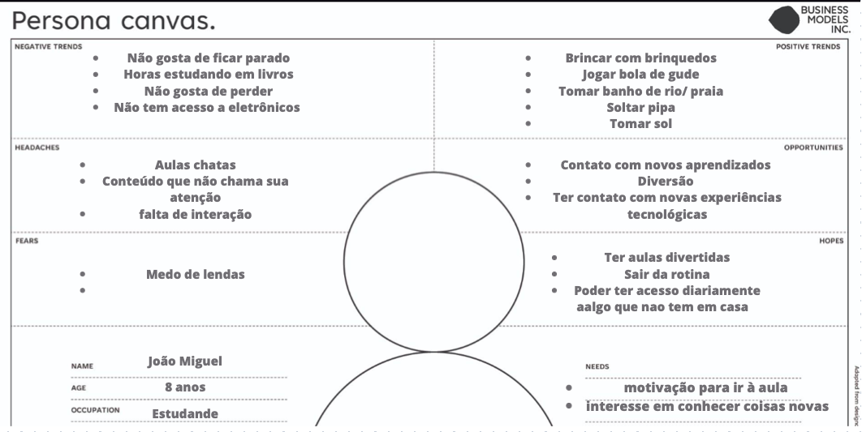

* + 1. Gênero do Jogo

O gênero do jogo desenvolvido é do conjunto Serious Game.

Os jogos sérios podem ser utilizados em diferentes contextos, como em escolas, empresas, organizações governamentais, setor de saúde, entre outros. Eles podem ser usados para treinar funcionários, educar estudantes, conscientizar a população sobre questões importantes, simular situações complexas, entre outras aplicações.

Escolhemos esse gênero, pois é o que mais se enquadra no nosso objetivo, que é de ensinar as crianças a lógica de programação. Por meio dessa classe, iremos conseguir transmitir as mensagens necessárias que o projeto necessita e assim educar os estudantes de uma maneira totalmente diferente.

* + 1. Mecânica

Na primeira fase do jogo tem-se uma tela 2D no estilo de jogos de plataforma, na qual o personagem pode movimentar-se para a direita ou para a esquerda através de duas teclas direcionais do teclado (direcional esquerda e direcional direita), tendo ainda a possibilidade de interação com o NPC “mãe” à sua esquerda. Ao movimentar-se para a direita, o personagem passa por três coqueiros, sendo o último deles um portal que leva o jogador para o desafio 1. No desafio 1 tentamos implementar uma mecânica de setas, então ao começá-lo, o personagem está no canto superior esquerdo e objetiva chegar à saída, no canto superior direito, mas para isso precisa passar pelos obstáculos e recolher os coletáveis (pedras de sal-gema) presentes no caminho. A movimentação nesta parte do jogo é feita através de setas, existindo uma tela no canto inferior esquerdo que contém 4 setas clicáveis, as quais podem fazer o personagem mover-se para cima, para baixo, para esquerda, ou para a direita. Nossa inspiração para a construção deste desafio foi o jogo Kodable, por isso, agora, o grupo possui como objetivo implementar um console de saída, no qual apareçam os comandos que foram clicados e um botão que deverá ser apertado para executá-los.

* + 1. Dinâmica

Os comportamentos esperados do jogador durante o decorrer do game são:

* Conseguir acumular a maior pontuação possível durante as fases.
* Resolver de diferentes maneiras o mesmo objetivo, a fim de estimular a criatividade e a escrita da movimentação do personagem.
* Conseguir percorrer todo o trajeto da casa do personagem até a escola, programando por meio de blocos os movimentos dele, assim, no final do game ter conseguido ao menos compreender a lógica da programação.

O jogador não tem permissão para explorar o restante do mapa e ficará restrito apenas aos ambientes em que os desafios estão inseridos.

* + 1. Estética

Ala Land traz em sua gameplay uma imersão do usuário na história atrelado aos desafios propostos seguindo a referência do game “Kodable”. Dessa forma, o jogo se torna mais interativo e dinâmico.

A experiência estética que Ala Land busca criar é de um local alagoano feito principalmente para crianças. Com músicas regionais e efeitos sonoros típicos de um ambiente alagado e litorâneo, o game traz esse aspecto realístico.

Nesse game, não há leves aspectos competitivos, como forma de estimular o melhor desempenho. Para isso, contamos com a ajuda de um mecanismo de coleta de moedas. Nesse viés, trabalhamos com a liberdade de escolha do usuário, já que o caminho para a resolução de um desafio quem faz é o jogador. Entretanto, alguns caminhos tendem a ser mais recompensadores do que outros, estimulando a tomada de decisão.

1. Roteiro

* 1. História do Jogo

Ala Land é um jogo educacional com aspectos aventureiros. Nele, o jogador terá a opção de enfrentar seus desafios com a ajuda de um garoto, ou uma garota. O ambiente principal é o território alagoano, mais precisamente na região de Maceió. Os desenvolvedores do game optaram por transmitir, em partes, a cultura regional atrelada ao folclore alagoano. Dessa forma, o game contará com a presença de diversos diálogos interativos a fim de repassar a história estudada. Para isso teremos: Sereias, família, professores e pescadores. Além disso, o contexto contará com o rio São Francisco, mar atlântico, florestas e um ambiente escolar. Nos diálogos de Ala Land haverá a proposta da história, curiosidades regionais e culturais no decorrer do jogo, trazendo uma imersividade ao player.

A narrativa principal consiste em um(a) garoto(a) alagoano(a) que tem como principal objetivo chegar em sua escola para a aula de matemática coletando sal-gema por todo o mapa. Entretanto, no meio do caminho conhece uma sereia que decide ajudá-lo em sua jornada. Mas, para isso, será necessário a resolução de desafios por meio da lógica de programação. O primeiro desafio se passa em terra, o segundo no rio São Francisco e o último em mar. Nesses desafios haverá conto de curiosidades e histórias para o player que se interessar. Ao final do game, o personagem se encontra em sua escola pronto para participar da aula de matemática e exibir a quantidade de moedas (sal-gema) coletadas ao longo do jogo. Dessa maneira, será recompensado de acordo com a quantidade delas.

* 1. Fluxo do Jogo

O personagem, no decorrer dos desafios, terá moedas (sal-gema) para coletar. Entretanto, jogadores que não tomarem as melhores decisões nos desafios, não terão todas moedas coletas, fazendo com que sua pontuação seja menor. Não haverá forma de punição para jogadores que coletarem pouca ou nenhuma moeda. Entretanto, ao final do jogo, ficarão limitados a itens exclusivos que poderão comprar como forma de recompensa da coleta de moedas. Como um jogo de aventura, estamos trabalhando com experiências de histórias que prendem o usuário totalmente à narrativa e desafios, estimulando a integração de aventura e desafios.

O fluxo geral do jogo se baseia na movimentação do personagem em pontos estratégicos para a interação com NPCs e dessa forma, saberem mais sobre a história e curiosidades regionais. Em certas interações, haverá o direcionamento para desafios de lógica de programação que contará com o auxílio de comando por setas para o direcionamento do personagem. Nesses desafios, teremos outras interações para compartilharmos mais a narrativa do game. Dessa forma, os desafios de verdade estarão nas atividades de lógica de programação, e não nas cenas com movimentos livres e interação de diálogo.

O tempo médio de gameplay pode variar muito de jogador para jogador, mas está por volta de 20 a 30 min de gameplay.

* 1. Personagens

Teremos duas escolhas de personagens: um garoto e uma garota. Ambos foram criados com base em análises feitas sobre o povo alagoano. Tentamos desenhar em traços verossimilhantes as principais características do povo de Alagoas. Levando em consideração aspectos econômicos, sociais, regionais e culturais. Nossos personagens refletem a vida tradicional de crianças alagoanas: origem simples, povo rico em cultura e que amam a terra onde vivem.

Os NPCs do game serão desde professores da região e pais até lendas regionais e folclore. Dessa forma, iremos trabalhar com a forte cultura alagoana e transmitir um pouco da lógica de programação com base nos aspectos que o povo alagoano vive.

Personagens principais:

Mãe:



Mãe do personagem principal. Ela que irá introduzir o jogo e dizer o objetivo da sua jornada.

João Miguel - personagem principal:



1. Recursos Visuais

* 1. Telas

Primeira tela: Menu inicial do game, contando com o nome e opções de menu, como: jogar, opções, ajuda e sair. Trabalhamos com elementos gráficos interativos nos botões e com um aspecto geral bem colorido e chamativo.

Segunda tela: Já com o personagem em jogo, temos um cenário regional com uma casa de madeira, coqueiros, terra verde, montanhas e a mãe do personagem principal, que poderá ser um garoto ou uma garota.

Terceira tela: Aqui entra o desafio de lógica de programação estilo o game “Kodable” (Jogo que usamos como referência para o desafio). Temos a presença de cocos, coqueiros, terra, blocos de comando em setas e o personagem principal.

* 1. Graphical User Interface

Elementos gráficos da interface do jogo são:

Botão de pausa: Botão de menu que traz a opção de continuar o game, configurar o som ou voltar para o meu principal.

Blocos de movimentos do personagem: Blocos de setas para a movimentação do personagem no movimento livre e nos desafios de lógica de programação.

Moedas (sal-gaema): Moedas coletadas no decorrer dos desafios. Será uma forma de pontuação e ranque para estimular o melhor desempenho possível.

* 1. Lista de Assets

| Categoria | Local de Aplicação | Descrição | Nome |
| --- | --- | --- | --- |
|  |  |  |  |
| Personagem | Mapa 1 e  Mapa 2 | Sprites do personagem andando. | spritesgaroto.png |
| Setas | Mapa 2 | Setas para controle do personagem. | down-arrow.png |
| Plano de fundo | Mapa 1 | Plano de fundo do jogo. | fundo.png |
| NPC | Mapa 1 | Sprites da mãe do personagem. | mãeSprite Sheet.png |
| Palavra | Menu | Nome do jogo. | alaland.png |
| Objeto | Mapa 1 | Casa do personagem. | casa.png |
| Objeto | Mapa 1 e Mapa 2 | Coqueiros que enfeitam o cenário. | coqueiros.png |
| Botão | Menu | Botão opções 2 do menu. | botaoop2.png |
| Objeto | Mapa 1 | Nuvens do cenário. | nuvem (5).png |
| Plano de fundo | Menu | Plano de fundo do menu do game. | fundomenu.png |
| Objeto | Mapa 2 | Moeda do game. | salgema1.png |
| Botão | Menu | Botão de jogar. | botãojogar.png |
| Botão | Menu | Botão de sair do jogo. | botaosair.png |
| Botão | Menu | Botão de opções do jogo. | botaoop.png |
| Objeto | Mapa 1 | Cocos que formam as paredes do mapa 2. | cocos,png |

1. Efeitos Sonoros e Música

* 1. Sons de interação com a interface

Versão 0.2: No menu do game há som de abertura com a opção de desligar ou não. Estamos trabalhando ainda com trilhas sonoras, sons de efeitos em botões, movimentos e interações com NPCs.

* 1. Sons de ação dentro do game

Os sons de ação dentro do jogo serão baseados nas chamadas interações com NPCs, entrada de desafios, coleta de moedas e movimentação do personagem e escolha dos blocos de comandos nos desafios de lógica de programação.

* 1. Trilha sonora

Versão 0.2: Estamos escolhendo trilhas sonoras para enfatizar o gameplay da narrativa. A análise da escolha se baseia em músicas que remetem ao cenário alagoano e tenham um aspecto leve e calmo. Se possível, até o fim do projeto queremos compor todas as músicas e efeitos sonoros, mas por hora estamos fazendo escolhas de sons já feitos e de uso livre. A atmosfera objetiva é trazer um cenário com traços do campo, área litorânea e muita diversão. Já nos desafios, a música será mais agressiva com a ideia de propor emoção e intensidade para o jogador, entretanto, de um jeito leve e sutil.

1. Análise de Mercado

Contexto da indústria:

Universidade federal do estado de alagoas, localizada em Maceió e fundada em 25 de janeiro de 1961. Uma instituição de excelência, conhecida pelas suas boas notas no MEC e por ser a melhor rede de ensino federal do estado. Entretanto, alguns cursos ainda recentemente receberam nota igual ou inferior a 3 no MEC (UFAL,2021).

Nesse viés, a estrutura de ensino decai gradualmente por falta de adaptação e modernização em seu setor. Por outro lado, há excelente capacitação dos professores (como o programa “CapacitaSUAS”) propondo adaptações ligadas à tecnologia sendo flexível a utilização de novos meios de ensino.

Seguindo ainda esse setor educacional, é um mercado que necessita de modernização, haja visto que surgem concorrências diariamente. Seja por parte de outras instituições ou outras bases de ensino. Nesse sentido, uma boa forma de utilizar a linha de pesquisa científica dessas instituições é conectá-las com o meio digital educacional voltado para a linha de desenvolvimento e aplicação acadêmica.

* 1. Análise SWOT

Contextualização com base na matriz SWOT :

Internamente falando, a Universidade Federal de Alagoas apresenta diversas instabilidades, que configuram-se em diversos obstáculos/fraquezas, compostos por falta de gerenciamento do governo federal, cortes enormes no orçamento para instituições federais a partir da pandemia (em 2021, cerca de R$42 milhões ), e falta de acesso a meios de ensino mais modernos e tecnológicos.

Classifica-se, mesmo assim, como uma instituição de alta excelência, destacando-se por ser a única e melhor faculdade federal de alagoas, possuindo um qualificadíssimo corpo docente, com cientistas já em projeção internacional (3 deles estando, em 2021, entre os 2% mais influentes do mundo) e executando pesquisas de altíssimo patamar, o que a difere de seus concorrentes.

É justamente a combinação entre as forças e fraquezas, combinadas ainda com a crescente necessidade de implementação externa, que se configura à instituição uma sólida gama de oportunidades a serem exploradas, intensificando sua potencial competitividade quanto à concorrência.

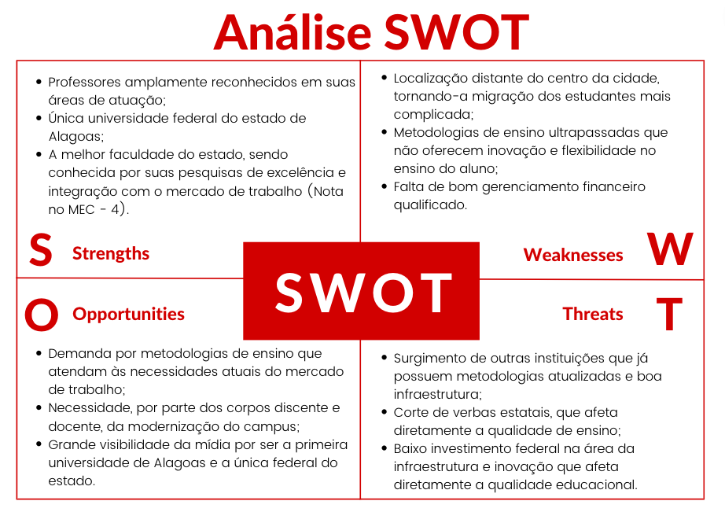

* 1. 5 Forças de Porter

As 5 Forças de Porter são um framework de análise setorial que permite entender o nível de competitividade de um mercado. O modelo apresenta os atores envolvidos (concorrentes, fornecedores, compradores, novos entrantes e substitutos), como eles se relacionam e como influenciam o sucesso dos negócios. Sabendo disso, segue abaixo a análise das 5 forças, tendo em vista o atual projeto:

Concorrentes: Os concorrentes do ALA Land são jogos que também possuem o objetivo de introduzir conceitos de programação e lógica computacional para crianças. Podem ser citados: Hora do Código, Scratch e Code Combat.

Substitutos: Os principais substitutos do nosso jogo são cursos de escolas de programação para crianças, como também jogos de alfabetização e que ensinam operações matemáticas.

Compradores: Instituições de ensino, em especial escolas que trabalhem com o Ensino Fundamental, em específico do 1º ao 5º ano e que busquem introduzir a seus alunos conceitos de lógica computacional e programação.

Novos entrantes: Tendo em vista o crescimento da valorização do ensino de programação a crianças, o número de escolas de programação infantis e de jogos que visam ensinar o mesmo tem crescido.

Fornecedores: A Universidade Federal de Alagoas (UFAL), encaixa-se nesse processo como fornecedora. Provendo dados e informações necessários para a construção da persona e dos objetivos do jogo.

* 1. Value Proposition Canvas

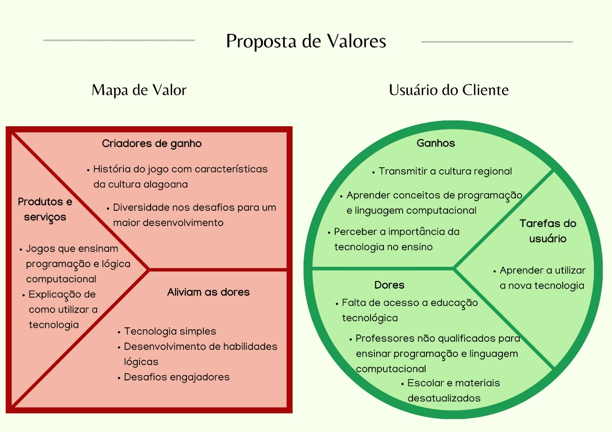

* 1. Matriz de Riscos

**Riscos potenciais:**

* Não representar da maneira correta a cultura e a regionalidade de Alagoas;
* O jogo desenvolvido ser básico a ponto de afetar a sua usabilidade como ferramenta de ensino;
* Não conseguir concluir o projeto no prazo estabelecido.

**Riscos reais:**

* Fazer um jogo que não seja funcional;
* Os integrantes do grupo não aprenderem a programar a tempo.

**Plano de ação e resposta para todos os riscos:**

**Potenciais:**

* Aprofunda-se na cultura nordestina/Alagoense, a fim de proporcionar uma maior e melhor interação do jogador com o jogo, dessa maneira despertando seu interesse e valorizando seus valores
* Desenvolver o jogo focado em ensinar e eliminar o máximo de distratores possíveis, fazendo que a ferramenta cumpra com o seu papel inicial
* Estabelecer metas e prazos para tais sempre dentro da data limite de entrega, para que sejam cumpridas e o projeto não atrase.

**Reais:**

* Revisar a cada final de sprint o objetivo do nosso projeto e verificar se estamos realmente cumprindo com o que o cliente pediu, evitando assim a possibilidade de não efetuar um jogo funcional.
* Dividir as tarefas por igual e garantir a rotação delas, para que todos desenvolvam os diferentes campos em que estamos trabalhando e aprendam ao menos o básico da programação

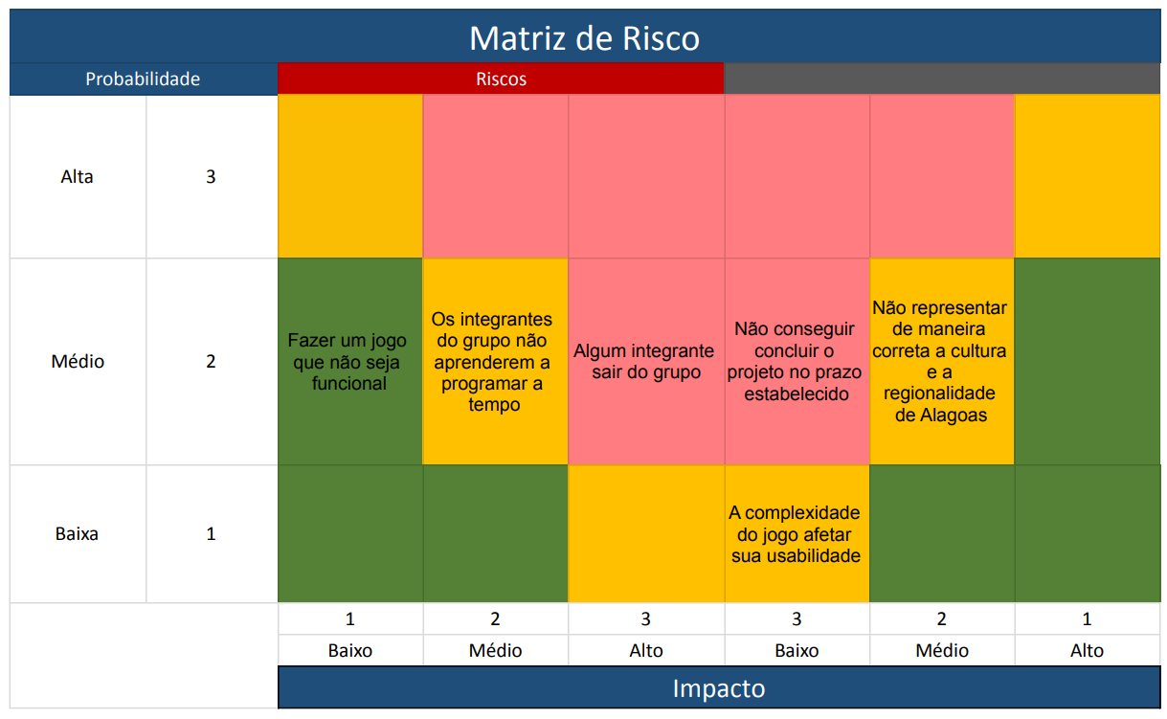

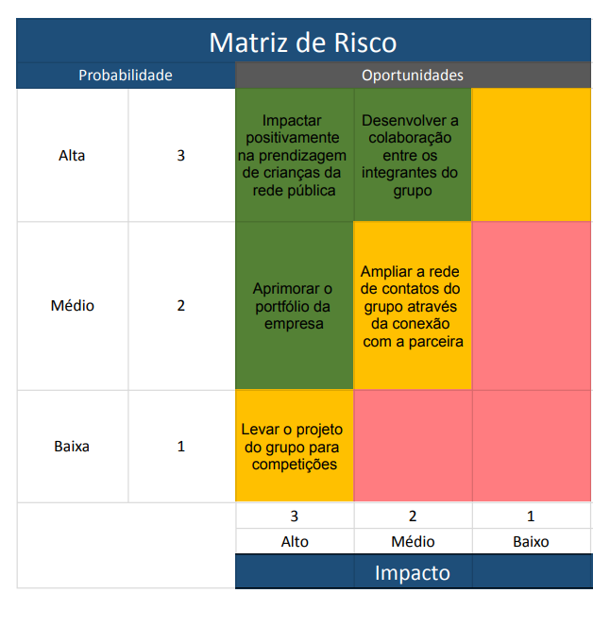

1. Relatórios de Testes

* 1. Recursos de acessibilidade

<O jogo possui recursos de acessibilidade? Quais? A quais necessidades esses recursos atendem?>

* 1. Testes de qualidade de software

<Descrever os processos de realização dos testes de qualidade de software, contextualizando a aplicação e sumarizando os resultados nesta seção. Refletir sobre os problemas encontrados e possíveis soluções. Tabelas e levantamentos de dados brutos devem ser colocados no Apêndice A do documento.>

* 1. Testes de jogabilidade e usabilidade

<Descrever os processos de realização dos testes de jogabilidade e usabilidade, contextualizando a aplicação e sumarizando os resultados nesta seção. Identificar problemáticas relatadas pelos *testers* e apresentar propostas de solução. Tabelas e levantamentos de dados brutos devem ser colocados no Apêndice B do documento.>

* 1. Testes de experiência de jogo

<Descrever os processos de realização dos testes de experiência de jogo, contextualizando a aplicação e sumarizando os resultados nesta seção. A experiência de jogo está dentro do esperado? Caso a resposta seja negativa, quais as ações indicadas para corrigir o percurso? Tabelas e levantamentos de dados brutos devem ser colocados no Apêndice C do documento.>

1. Referências:

*G1. Corte orçamentário. Disponível em:*

<https://ufal.br/ufal/noticias/2020/11/professores-da-ufal-estao-entre-os-2-mais-influentes-do-mundo> (contextualizacao analise SWOT)

*UFAL. Programa de capacitação. Disponível em:*

<https://g1.globo.com/al/alagoas/noticia/2021/05/02/apos-corte-de-r42-milhoes-no-orcamento-ufal-suspende-bolsas-de-extensao.ghtml> (contextualizacao analise SWOT)

<Toda referência citada no texto deverá constar nesta seção, utilizando o padrão mais recente da ABNT. As citações devem ser confiáveis e relevantes para o trabalho. São imprescindíveis as citações dos *sites* de *download* das ferramentas utilizadas, bem como a citação de algum objeto, música, textura ou outros que não tenham sido produzidos pelo grupo, mas utilizados (mesmo no caso de licenças gratuitas, *royalty* *free* ou similares).>

Apêndice A

<Os apêndices representam informações adicionais que não caberiam no documento exposto acima, mas que são importantes por alguma razão específica do projeto. Em geral, os apêndices do GDD podem incluir os rascunhos das fases, outros *concept* *arts* do jogo, diagramas diversos etc.>

Apêndice B

Apêndice C